,,RŪTELĖS’’ GRUPĖS UGDYMO PLANAS
2021-03-15/2021-03-19
TEMA: „MANO DANTUKAI“
TIKSLAS: Padėti vaikams formuoti teisingus burnos higienos ir dantų priežiūros įgūdžius.

UŽDAVINIAI:

- Susipažinti su dantukais, jų priežiūra, valymo priemonėmis;
- Aptarti dantų gydytojo profesiją;
- Supažinti vaikus su dantukų saugojimu ir stiprinimu;
- Formuoti įgūdžius burnos higienos palaikymui ir tinkamai mitybai;
- Raginti vaikus kasdien prižiūrėti dantukus.

VEIKLA:

- Trumpa teminė video ar kita mokomoji medžiaga.

„Švarūs dantukai – sveiki dantukai“


1.1. Kaip visada mes pradėsime nuo mankštos.

https://www.youtube.com/watch?v=Zh2PalZFs0g

  - Vaikučiai nuo gimimo labai mėgsta kišti į savo burnytę rankytes - taip jie nori susipažinti su juos supančiu pasauliu. Taigi, visada reikia, kad vaikučių rankytės būtų švarios. Pažiūrėkite, kaip taisyklingai plaunamos rankytės.
https://www.youtube.com/watch?v=KUJiE6BSjyM

  - O jūs žinote, kas gyvena pas mus burnytėje? Taip, dantukai.

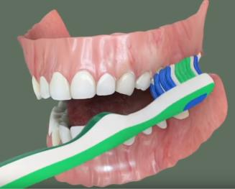

Kaip jums atrodo, ar žmogus visada turi dantukus? Pažiūrėkit filmukus, kur paaiškinta, kada dygsta ir krenta dantukai, kaip taisyklingai juos prižiūrėti, kad jie visada būtų sveiki.

https://www.youtube.com/watch?v=yKzQED1YjD4
https://www.youtube.com/watch?v=L7IqkU6jedY
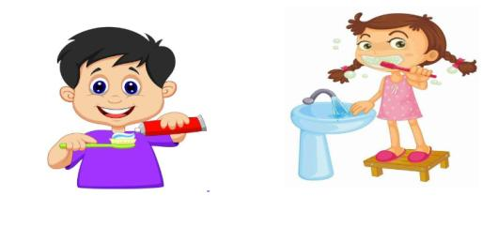

  - Būna ir taip, kad vaikams dažnai skauda dantukai. Tai atsitinka dėl to, kad vaikučiai labai mėgsta prisivalgyti daug saldumynų. Tada į pagalbą mes kviečiame daktarą, kuris gali mums padėti ir išgydyti dantukus.

https://www.youtube.com/watch?v=YUnne0O24X8
  - Kakė Makė nenori valytis dantų? Ką pasakė Kakė Makė?

https://www.youtube.com/watch?v=qm4uKCUIZyE
https://www.youtube.com/watch?v=sScWbwfk9-Y

- Užduotėlių rinkiniai.

  - Pabandykime su jumis atspėti mįsles.

- Balti viščiukai pakrosnyje tupi
- Maža maža trobelė pilna kultuvėlių
- Mėsos puode kaulai verda
- Pilna laktelė baltų vištelių
- Pilnas stalčius baltų šaukštelių
- Pilnos lankos baltų karvelių
- Raudonoje priemenėje balti krūmai dega

(Dantys)

  - O dabar visi paklausykit ir pabandykit išmokti atmintinai keletą eilėraštukų.

2.2.1. „Dantukai“
Man dantukai reikalingi,
Kad gerai kramtyčiau,
O dantukų šepetukas,-
kad juos išvalyčiau.
Kas ryte ir vakare
Aš dantis valausi
Ir kiekvieną baltą dantį
Stengiuosi nuprausti.
(Justina Jasaitė)

2.2.2. Eilėraštukas „Dantukas“

https://www.youtube.com/watch?v=iQ2mQE-QNBQ

2.2.3. Eilėraštukas „Dantukas“
Užaugo man dantukas
Labai baltas ir mažiukas.
Bet suvalgiau saldainiukų,
Ir sugedo man dantukas.
Nupirkau aš šepetuką,
Kad galėčiau trint dantuką.
Bet pasta man nepadėjo-
Nuėjau pas dantukų fėją.

  - Paklausykit dantų šepetuko istorijos.



Mažajam Mariukui pradėjo gesti dantukai. Vyras jau trejų metų, o valytis dantukų nenori.
- Turbūt šitas dantų šepetukas niekam tikęs, - sako mama. - Eikš, Mariuk, paklausykim, ką šitas dantų šepetukas kalba.
Mama prideda dantų šepetuką sūnui prie ausies:
-Ar girdi ką nors?
-Ne, - piktai atsako Marius. - Dantų šepetukai nemoka kalbėti.
-Taip, ir aš visai nieko negirdžiu, reikės pirkti kitą, kalbantį, dantų šepetuką.
Vakare mama vonios kambaryje padeda naują, žalsvai spindintį dantų šepetuką.
- Eikš, sūneli, paklausykim, ką kalba naujasis dantų šepetukas. Pardavėja sakė, kad jis moka kalbėti.
Mariukui labai smalsu, gal šepetukas tikrai gali kalbėti? Jis prispaudžia šepetuką prie ausies ir atidžiai klausosi. Ausyje pasigirsta tarsi kažkoks šiurenimas, tarsi kažkoks šiuršenimas. Iš tiesų dantų šepetukas kalba, tik mama sūnui turi viską išversti iš dantų šepetukų kalbos.
* * *
Buvo tokia Dantų šepetukų karalystė. Joje gyveno daugybė dantų šepetukų ir dantų krapštukų. Jų karalius buvo šepetukas Krapštkrapštukas. Jis valdė gerai ir teisingai. Išleido daugybę reikalingų ir teisingų įstatymų. Jo pavaldiniai, dantų šepetukai, dantų krapštukai ir pastos, gerai ir kruopščiai prižiūrėjo visų vaikučių dantukus. Kiekvienas šepetukas turėjo savo vaikutį. Mėlynas šepetukas valė Taduko dantukus, rausvas - Mildutės, geltonas- Aleksiuko. Visi turėjo daug darbo. Daugiausiai darbo turėjo karalius Krapštkrapštukas, nes jis prižiūrėjo, ar pavaldiniai gerai dirba, ar vaikučių dantukai nesugedę. Viską jis užrašydavo į storą storą knygą. Be to, karalius turėjo išleisti ir paskelbti daug gerų bei naudingų įstatymų.
Vieną dieną pavaldiniai karaliui pranešė blogą žinią – sugedo vieno berniuko dantukas. Dantuką labai suskaudo ir teko eiti pas dantų gydytoją. Supyko karalius Krapštkrapštukas ir sukvietė skubų susirinkimą. Sustojo visi dantų šepetukai aplik karaliaus sostą ir nulenkė galvas.
- Dantų šepetukų karalystės gyventojai, sužinojau baisią naujieną – sugedo berniuko Andriuko dantukas. Kuris šepetukas turėjo prižiūrėti šio berniuko dantukus? - piktai tarė karalius.
Apsidairė dantų šepetukai, pečiais pakraipė.
-Tai ne aš, - pasakė vienas.
-Ir ne aš, - pritarė jam kitas.
-Tikrai ne aš, - pralemeno išsigandęs trečias.
-Tai ne mes, - ištarė visi kartu.
Supyko karalius Krapštkrapštukas:
-Tai kur tas nenaudėlis šepetukas, kuris blogai dirbo savo darbą. Tegu pasirodo, nes mes pamanysime, kad jis ne tik tinginys, bet ir bailys.
Išsigandęs ir susigėdęs išėjo į priekį vienas šepetukas. Jis tarė:
-Tai aš turėjau valyti Andriuko dantukus.
-Kodėl nevalei? – piktai paklausė karalius.
-Valiau kiekvieną rytą ir kiekvieną vakarą, tačiau pasenau, man šonus pradėjo skaudėti. Matyt, nebeturėjau jėgų gerai dirbti. Nuoširdžiai prašau man atleisti.
Susimąstė karalius Krapštkrapštukas. Parėmė smakrą ir ilgai galvojo. Pagaliau tarė:
-Atleidžiu tau, dantų šepetuk. Ir skelbiu naują įsakymą. Nuo šiol visi seni dantų šepetukai bus išleidžiami nesibaigiančių atostogų ir galės važiuoti poilsiauti į dantų šepetukų kurortą, o vietoj jų vaikų dantukus valys nauji jauni dantų šepetukai.
-Valio! Valio! Valio! Mūsų teisingam ir protingam karaliui! Tegyvuoja karalius Krapštkrapštukas! – vienu balsu sušuko dantų šepetukai.
Nuo to laiko nė vienam berniukui ir nė vienai mergaitei, kurių dantukus prižiūrėjo karaliaus Krapštkrapštuko pavaldiniai, dantukai nebegedo.

  - Pamatuok dantų šepetėlius ir pažymėk numeriais nuo mažiausio iki didžiausio.

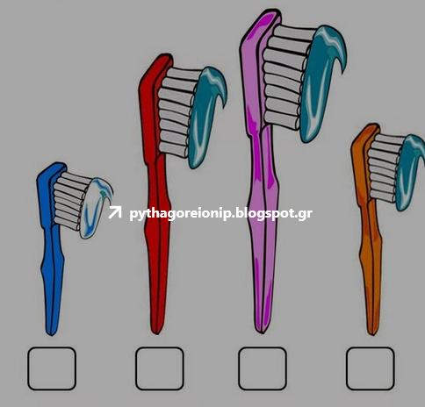

  - Suskaičiuok.

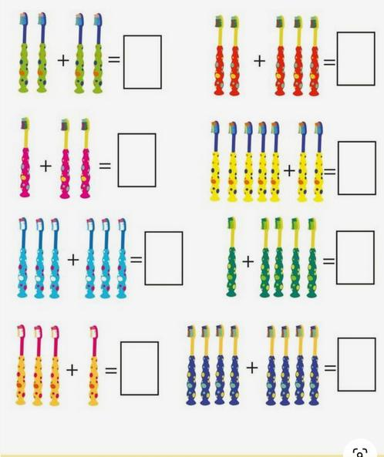

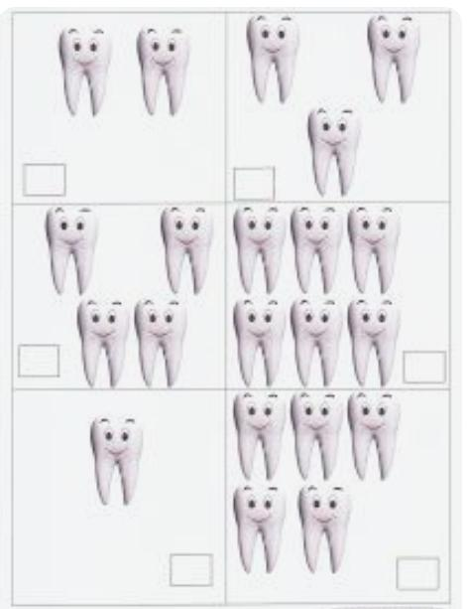
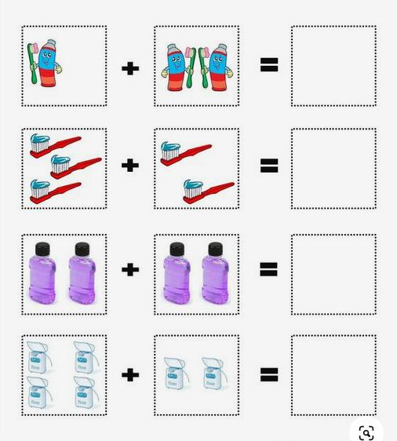

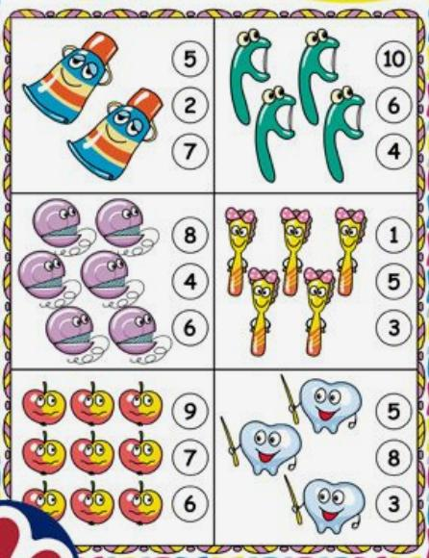
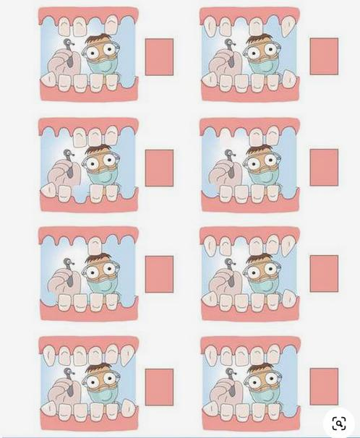
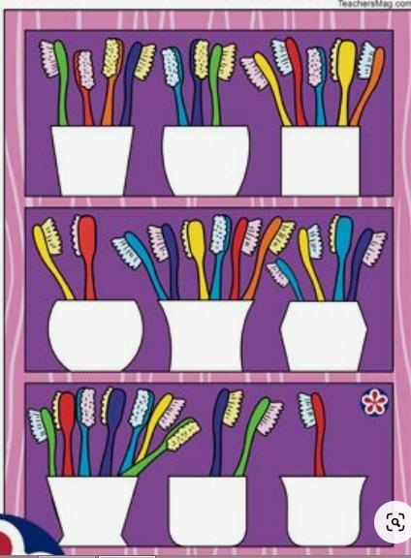

  - Išbrauk tai, kas kenkia dantukams. Nuspalvink tai, kas dantukams yra sveika.

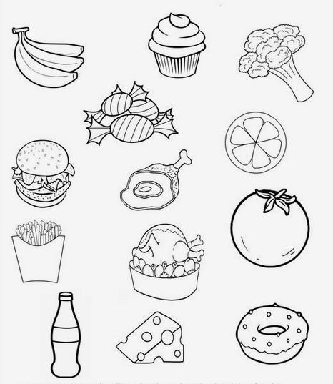

  - Pažymėkit tinkamą veiduką prie atitinkamo maisto.
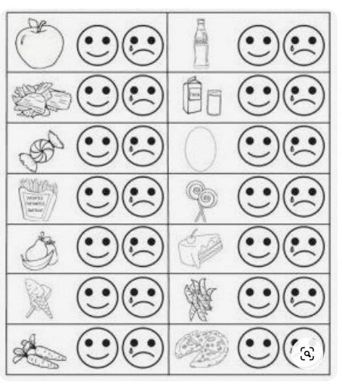

  - Padėk rasti kelią.

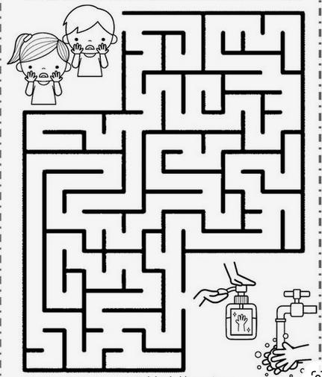
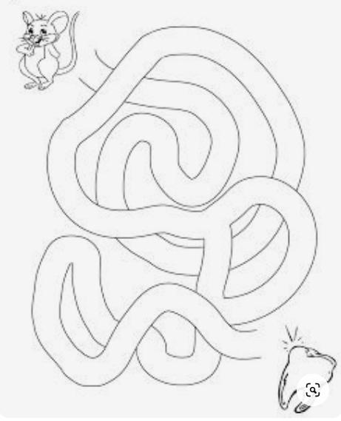

  - Obuoliukai yra labai sveiki mūsų dantukams. Nuspalvink tiek langelių, koks skaičius nurodytas obuoliuko viduje.

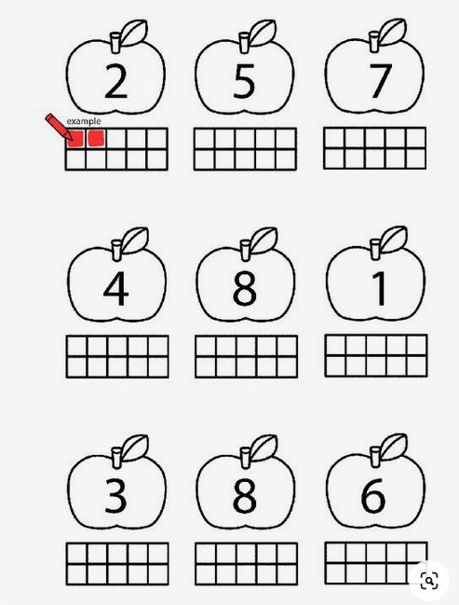
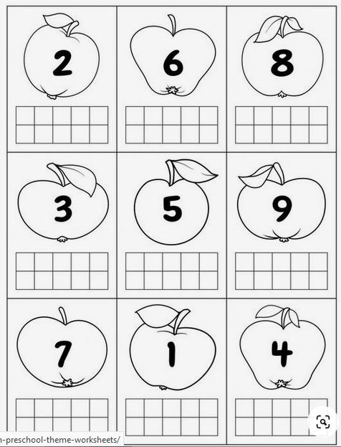

- Meninė veikla, kūrybiškumas, smulkiosios motorikos lavinimas.

3.1. Darbeliai.

3.1.1. „Mano graži šypsena“.
Prireiks:
    - spalvotas popierius ;
    - „dantukai“;
    - žirklės;
    - klijai.
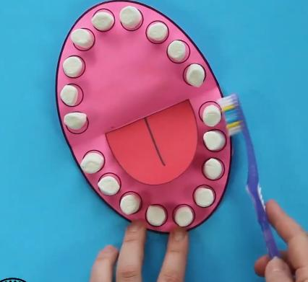

3.1.2. „Dantuko kaukė“.
Prireiks:
    - baltas popierius;
    - spalvoti pieštukai;
    - šiaudelis/pagaliukas;
    - klijai;
    - žirklės.

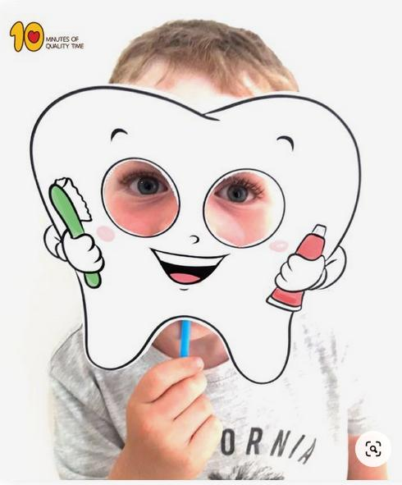

3.1.3. „Stebuklingi taškučiai“.
Prireiks:
    - dažai;
    - baltas popierius;
    - dantų šepetėlis;
    - pagaliukas;
    - koks nors siluetas.
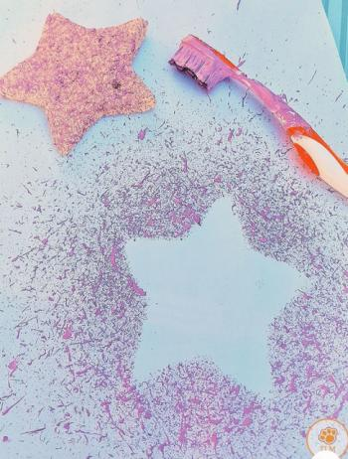

3.2. O dabar paklausykite pasakos ir dainelės, pažiūrėkit filmukus:

    - Visada reikia rūpintis savo dantukais. Pažiūrėkit vieną pamokantį filmuką apie Švarutį ir Tingutį.

https://www.youtube.com/watch?v=h6D4bvtHND0

    - Dantų fėjos pasaka „Apie du dantukus“

https://www.youtube.com/watch?v=LYxdBa9CMV0

    - Kaip smagu, kai žmogus prižiūri savo dantukus. Ir dantukai – sveiki bei švarūs. Paklausykite dantukų dainelės.

https://www.youtube.com/watch?v=ukmg71cpCYc

    - Labai graži dainelė „Higiena“

https://www.youtube.com/watch?v=FcnG14WGjcw
    - „Dangtukų istorija“.
https://www.youtube.com/watch?v=IsrMjtSt7nk

    - Vaikučiai, mes per visą savaitę sužinojom labai daug apie žmogaus higieną, apie tai, kaip ir ką žmogus turi daryti, kad visadą būtų sveikas bei turėtų sveikus dantukus. Taigi, duokim savo pažadą sveikatai, kad kiekvieną vakarą, prieš miegą, kartu su mamyte, tėveliu, sesute ar broliuku valysime savo dantukus.
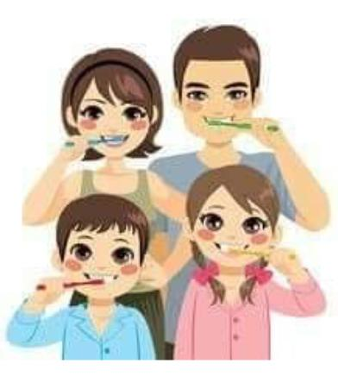

https://www.youtube.com/watch?v=EIU08b6Fo1c

- Eksperimentas.
Valom dantukus.

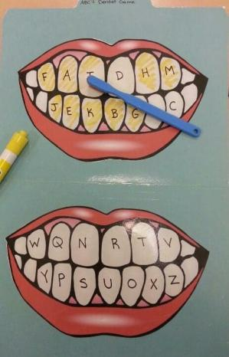

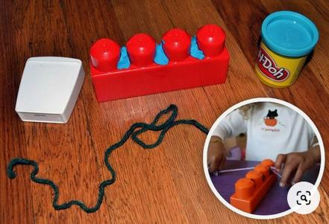

PABAIGA



Parengė: Marina Pekorienė
Edita Dzedziukevičienė

Grįžtamasis ryšys. Refleksija. Gautos informacijos apibendrinimas (nuotraukos, piešiniai, vaikų mintys ir t.t. siunčiami el. paštu: paneriu.darzelis555@gmail.com ).
Sėkmės darbuose ir AČIŪ

- Papildomos užduotėlės smulkiosios motorikos lavinimui, pastabumui, skaičiavimui, akies-rankos ryšiui stiprinti.

